Міністерство освіти і науки України

Національний технічний університет України «Київський політехнічний інститут імені Ігоря Сікорського»

Факультет інформатики та обчислювальної техніки Кафедра інформатики та програмної інженерії

Звіт

з лабораторної роботи № 1 з дисципліни

«Основи програмування-2. Модульне програмування»

«Текстові файли»

Варіант 2

Виконав студент ІП-14 Бабіч Денис Володимирович

(шифр, прізвище, ім'я, по батькові)

Перевірив Вітковська Ірина Іванівна

( прізвище, ім'я, по батькові)

Київ 2022

**Лабораторна робота №2**

**Тема роботи:** Бінарні файли

**Мета роботи:** Вивчити особливості створення й обробки бінарних файлів даних.

**Варіант:** 2

**Хід роботи**

**Завдання:**

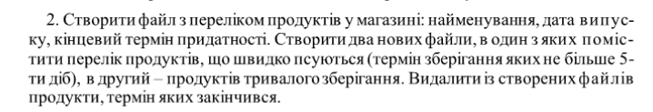

**C#**

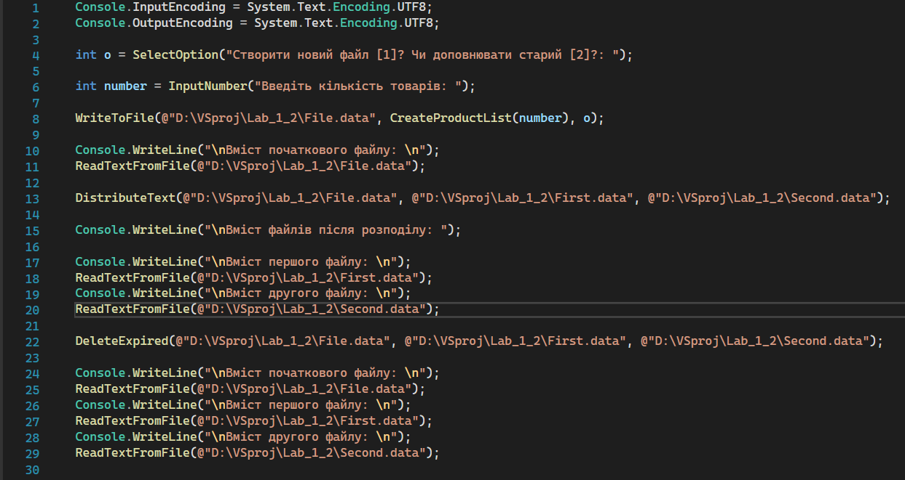

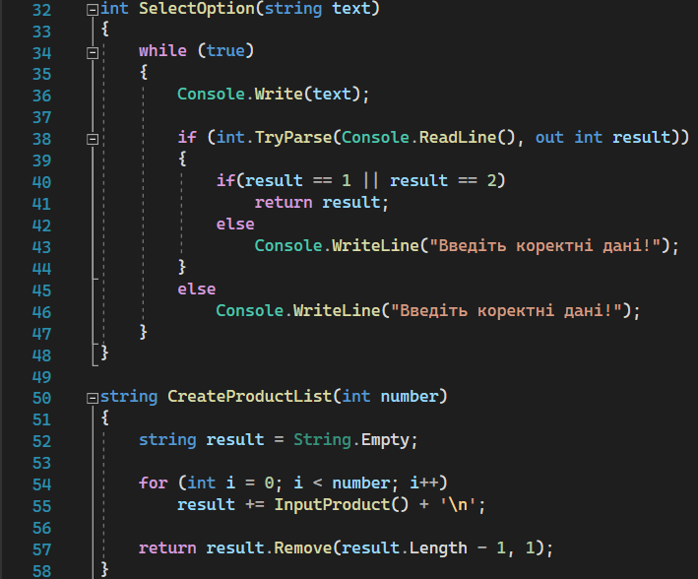

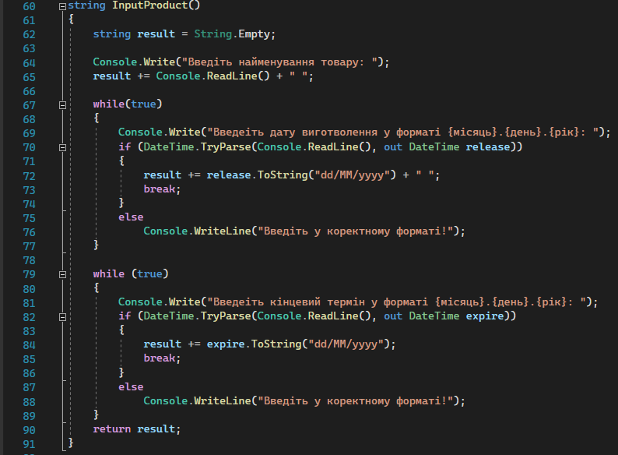

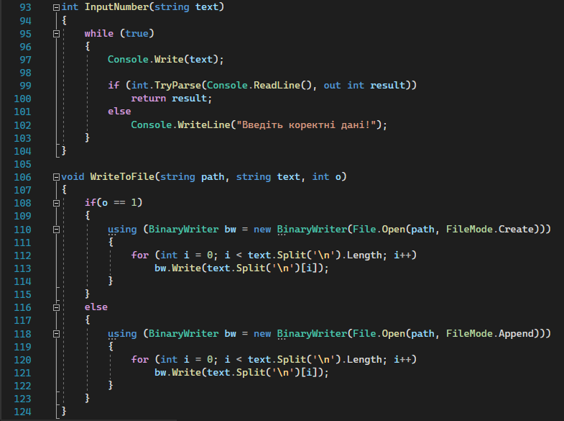

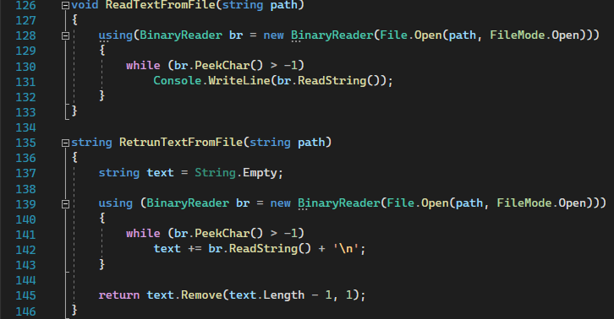

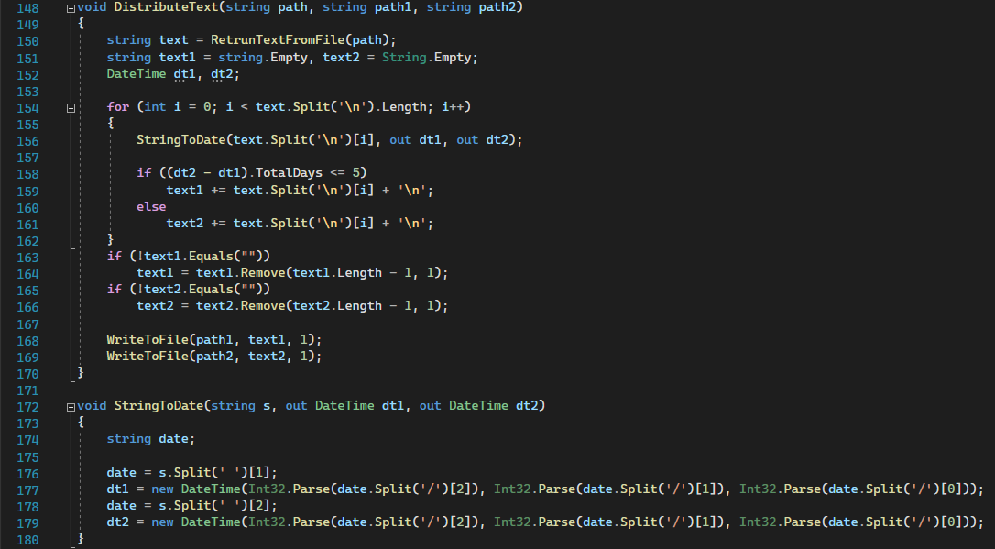

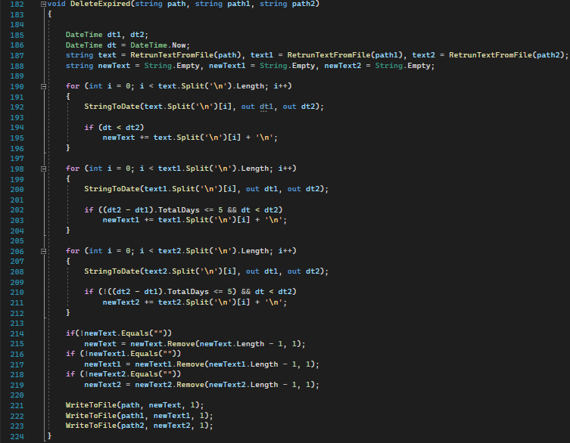

Python

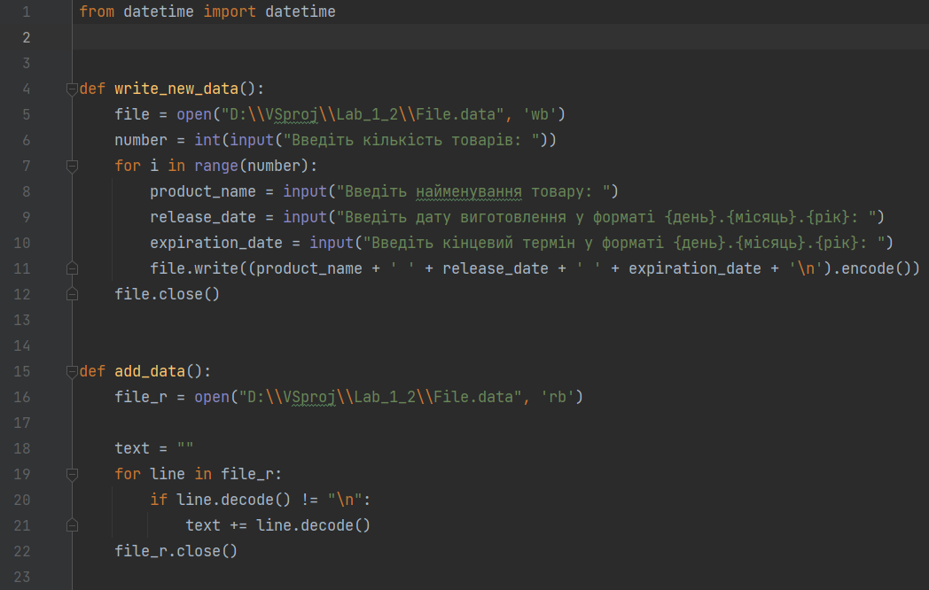

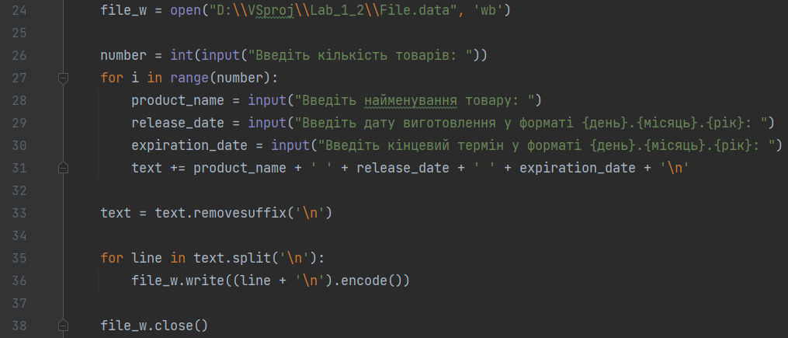

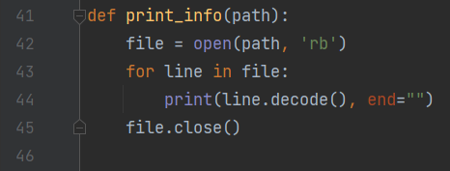

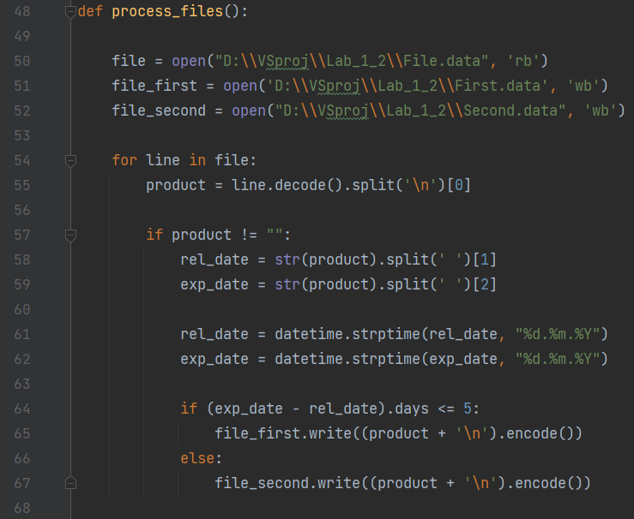

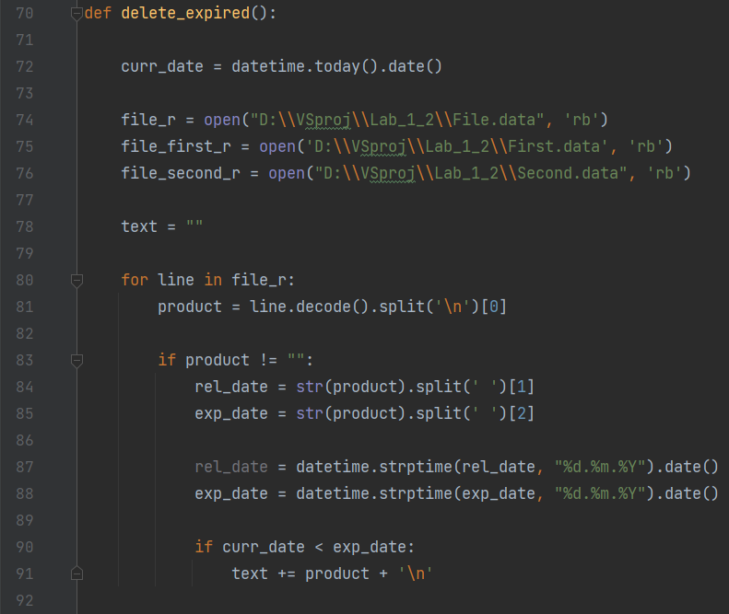

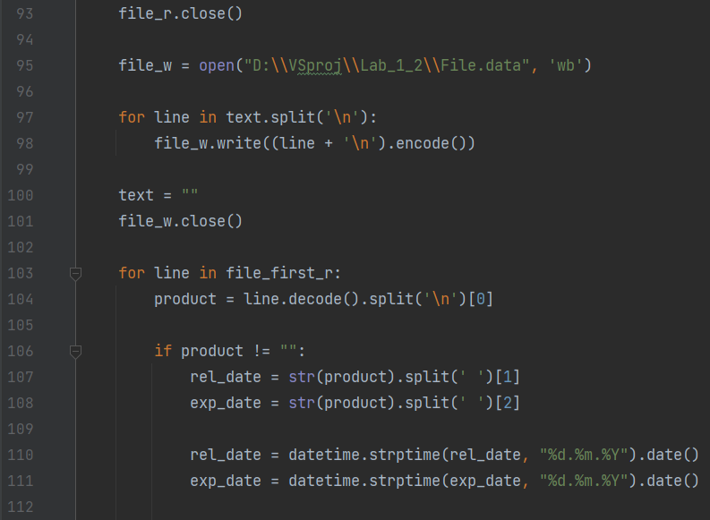

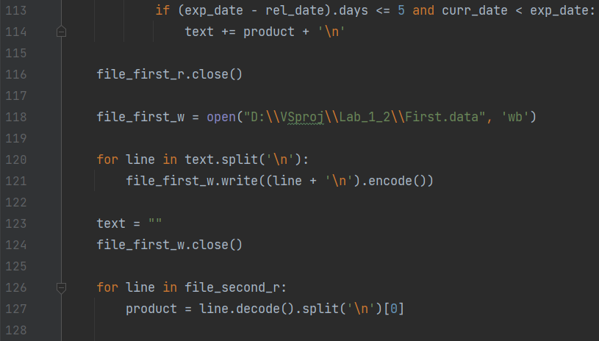

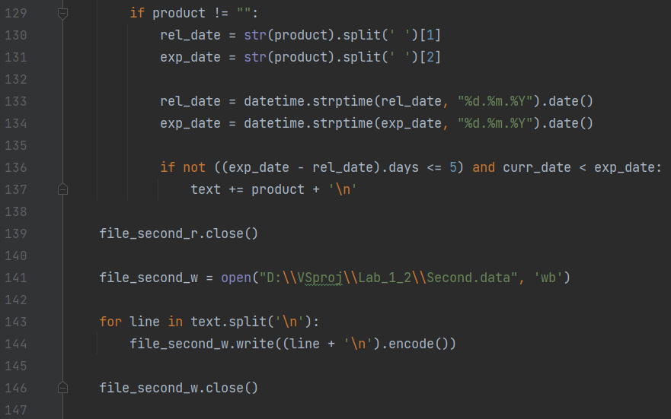

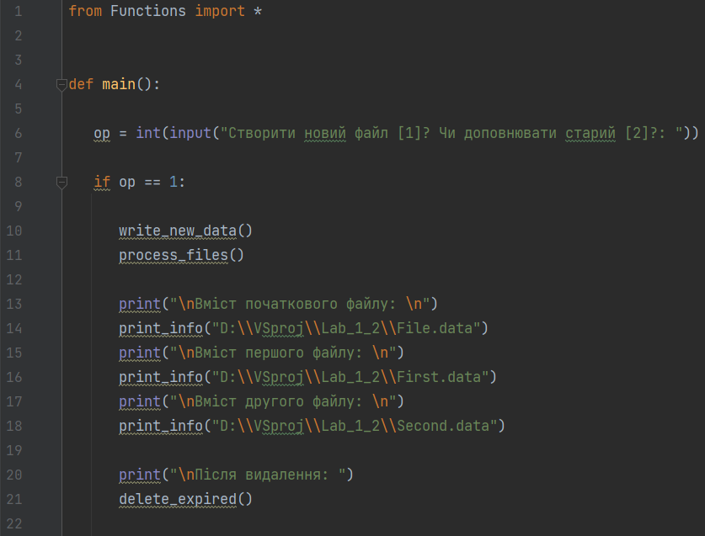

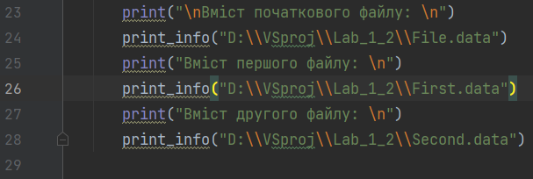

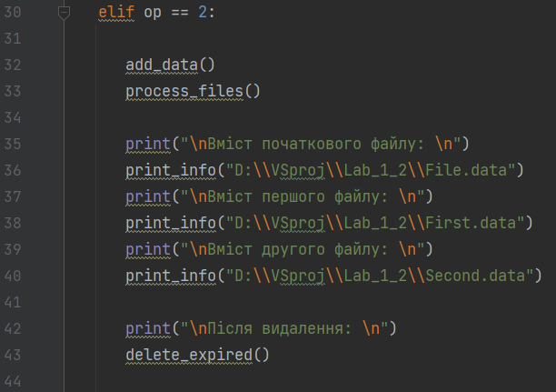

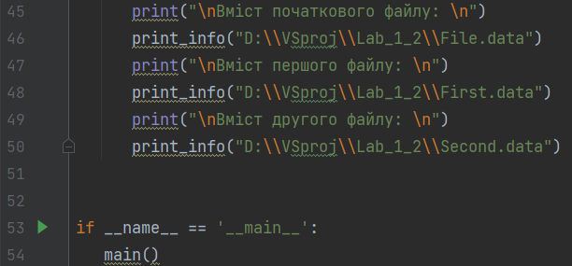

**Перевірка C#**

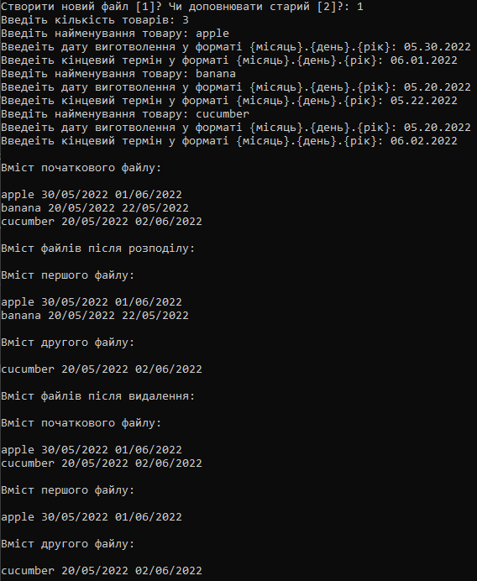

**Перевірка Python**

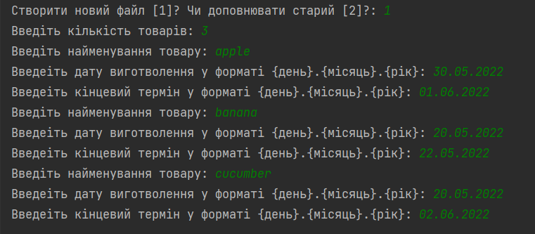

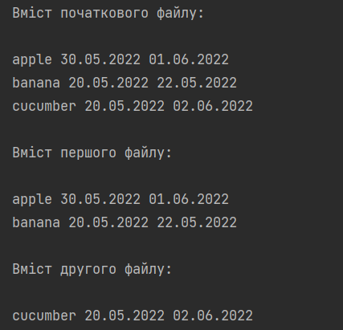

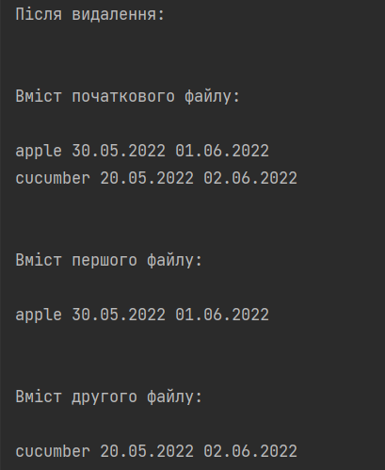

**Висновок: Отримав практичні навички роботи з бінарними файлами**